**客户端验证**

上文只说了客户端的自定义验证，这样对于用户的输入还是不够可靠，用户完全可以绕过我们定义的客户端验证。所以仅有客户端的验证还是不够的，我们还需要在服务器端进行再次验证。

**ValidationAttribute**

服务端验证要继承自ValidationAttribute，并重写IsValid虚方法来自定义自己的验证规则，ValidationAttribute声明大致如下

|  |
| --- |
| public abstract class ValidationAttribute : Attribute      {         //验证失败提示消息         public virtual string FormatErrorMessage(string name);           //自定义验证一         protected virtual ValidationResult IsValid(object value, ValidationContext validationContext);            //自定义验证二          public virtual bool IsValid(object value);      } |

**UrlAttribute**

[UrlAttribute](http://msdn.microsoft.com/en-us/library/system.componentmodel.dataannotations.urlattribute(v=vs.110).aspx) 是用来验证Url格式的有效性，这个特性在**NET Framework 4.5**已经自带实现。我们就参考着做个例子。

|  |
| --- |
| public class Link      {          [Required]          [DisplayName("文字")]          public string Text { get; set; }          [Url]          [Required]          [DisplayName("Url链接")]          public string Url { get; set; }      }        public class UrlAttribute : ValidationAttribute,IClientValidatable      {          public override string FormatErrorMessage(string name)          {              return string.Format("{0}格式有误", name);          }            public UrlAttribute()          {          }            public override bool IsValid(object value)          {              var text = value as string;              Uri uri;                return (!string.IsNullOrWhiteSpace(text) && Uri.TryCreate(text, UriKind.Absolute, out uri));          }            public IEnumerable<ModelClientValidationRule> GetClientValidationRules(ModelMetadata metadata, ControllerContext context)          {              var validationRule = new ModelClientValidationRule              {                  ErrorMessage = FormatErrorMessage(metadata.DisplayName),                  ValidationType = "url",              };                yield return validationRule;          }      } |

UrlAttribute实现服务端和客户端的验证，客户端我们只是为input控件添加data-val-url属性，但他的客户端验证还是有效的，因为validate这个插件已经实现它的js验证脚本。

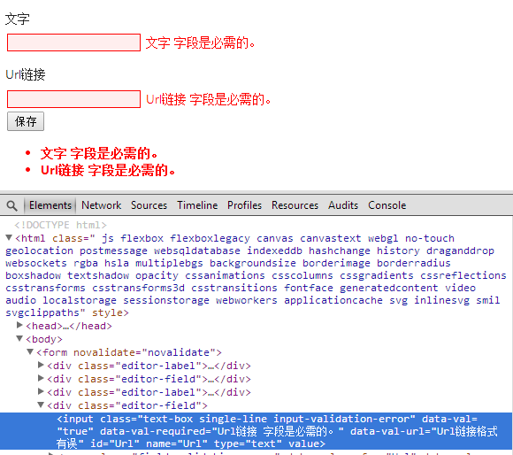

我们将ValidationType名字改下取消客户端验证，提交到服务端进行验证

